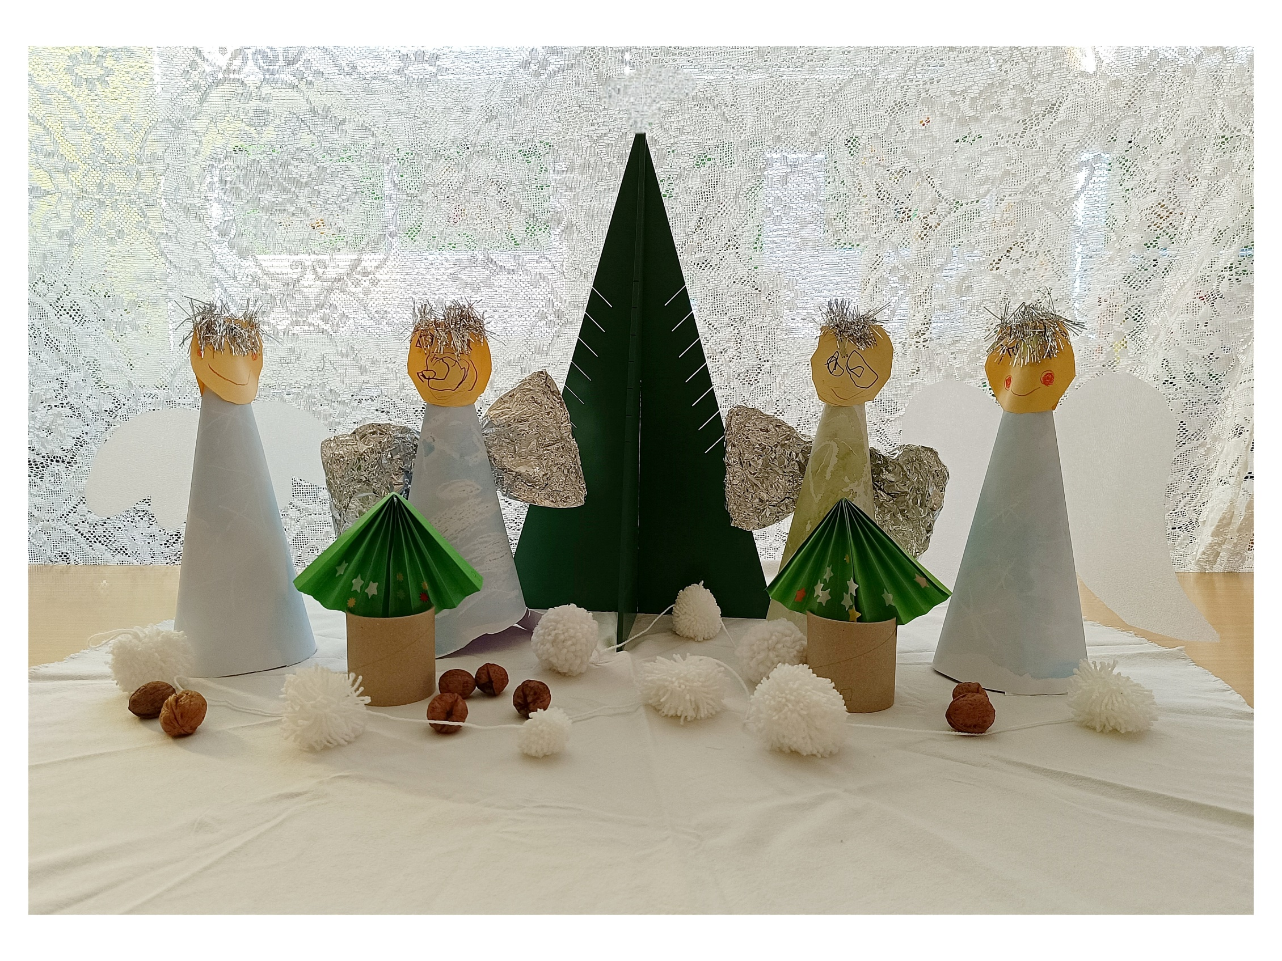

*MŠ DUHA TŘEBÍČ PF 2024*

*PŘEJEME VÁM I VŠEM VAŠIM BLÍZKÝM PŘÍJEMNÉ PROŽITÍ VÁNOČNÍCH SVÁTKŮ A V NOVÉM ROCE PEVNÉ ZDRAVÍ A MNOHO ŠTĚSTÍ A SPOKOJENOSTI*